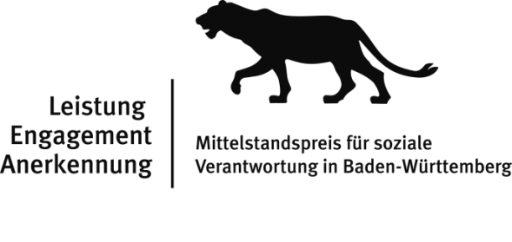
Kurztext zum Mittelstandspreis für soziale Verantwortung in Baden-Württemberg 2022
für Website und andere Medien

CSR-Aktivitäten in Baden-Württemberg
werden ausgezeichnet

Mittelstandspreis für soziale Verantwortung in Baden-Württemberg
Leistung – Engagement – Anerkennung 2022 (Lea-Mittelstandspreis)

Viele Unternehmen in Baden-Württemberg leben eine verantwortungsvolle und nachhaltige Unter-nehmensführung. Sie vereinbaren gesellschaftliches Engagement mit wirtschaftlichem Erfolg und sichern so ihre Zukunftsfähigkeit in dynamischen Zeiten. Mit innovativen „Corporate Social Responsibility“ (CSR)-Aktivitäten und Kooperationspartnern aus dem Dritten Sektor gehen sie gesellschaftliche Herausforderungen aktiv an. Deshalb sind sie von unschätzbarem Wert für unsere Gesellschaft.

Der Mittelstandspreis für soziale Verantwortung in Baden-Württemberg zeigt, welche Stärke verantwortungsvolles Unternehmertum auch in Krisenzeiten hat und zeichnet am 5. Juli 2022 vorbildliche CSR-Aktivitäten aus. Die Lea-Trophäe für herausragendes gesellschaftliches Engagement wird damit bereits zum 16. Mal verliehen.

Der Preis steht unter der Schirmherrschaft von Frau Dr. Nicole Hoffmeister-Kraut MdL, Ministerin für Wirtschaft, Arbeit und Tourismus Baden-Württemberg, Bischof Dr. Gebhard Fürst (Diözese Rottenburg-Stuttgart), Erzbischof Stephan Burger (Erzdiözese Freiburg) sowie
den Landesbischöfen Dr. h. c. Frank Otfried July (Evangelische Landeskirche Württemberg) und
Prof. Dr. Jochen Cornelius-Bundschuh (Evangelische Landeskirche Baden).

Ab sofort können sich alle baden-württembergischen Unternehmen mit maximal 500 Vollbeschäftigten, die in Kooperation mit einer Organisation aus dem Dritten Sektor, z. B. einem Wohlfahrtsverband, einem Verein oder einer Umweltinitiative, gemeinsam ein Projekt zur Bewältigung gesellschaftlicher Herausforderungen realisiert haben, bewerben. Bewerbungsschluss ist der 31. März 2022. Weitere Informationen zum Wettbewerb und dem Bewerbungsverfahren finden Sie unter www.lea-mittelstandspreis.de.

Fragen zum Bewerbungsverfahren richten Sie bitte an die Geschäftsstelle des Mittelstandspreises für soziale Verantwortung in Baden-Württemberg, c/o DiCV Rottenburg-Stuttgart e.V.,
Brigitte Volz, Strombergstraße 11, 70188 Stuttgart, Tel: 0711/ 2633-1147,
E-Mail: info@mittelstandspreis-bw.de.

